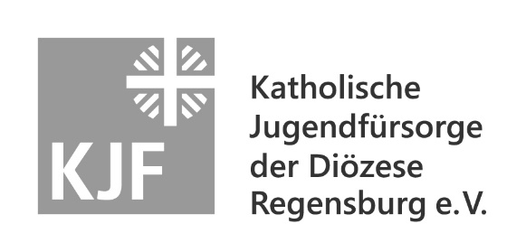
Katholische Jugendfürsorge der Diözese Regensburg e. V.
Orleansstraße 2 a, 93055 Regensburg
Telefon: 09 41 7 98 87-1 00
Telefax: 09 41 7 98 87-1 77
Internet: www.kjf-regensburg.de
_____________________________________________________________________________________________________________
Regensburg, den 19. März 2020
Information zum Einsatz von Skype für Einrichtungsleitungen, Mitarbeiterinnen und Mitarbeiter
Sehr geehrte Damen und Herren,
die Corona-Krise stellt uns alle vor besondere Herausforderungen. Soziale Kontakte sollen vermieden werden und deshalb sind wir in deutlich größerem Umfang als bisher auf elektronische Kommunikationsmittel angewiesen. In der Kürze der Zeit und aufgrund der Überlastung der meisten datenschutzsicheren Dienste können wir in absehbarer Zeit nur sehr eingeschränkt „sichere“ Alternativen anbieten. Der Träger gibt daher den Einsatz von Skype nach Maßgabe folgender Voraussetzungen frei:
- Sie sind sich der besonderen datenschutzrechtlichen Problematik bewusst. Denn der kostenlose Instant-Messaging-Dienst Skype unterliegt nicht der DSGVO und dem KDG. Es gilt in aller Regel das amerikanische Datenschutzrecht einschließlich der dort vorgesehenen Zugriffsrechte staatlicher Behörden. Es lässt sich nicht eindeutig feststellen, welche Daten Skype speichert und gegebenenfalls zu welchem Zwecken weiterverwendet.
- Sie setzen Skype nur dort ein, wo aus fachlichen Gründen eine rein telefonische Beratung/Unterstützung ausscheidet. Der Einsatz von Skype bleibt eine Ausnahmelösung.
- Die Beteiligten werden zu Beginn der jeweiligen ersten Beratung über Skype anhand des beiliegenden Informationsblattes auf die besonderen Bedingungen hingewiesen.
- Soweit dies im Vorfeld möglich ist, unterzeichnen die zu beratenden Personen beiliegendes Informationsblatt vor dem Einsatz von Skype und schicken es vor Beginn der Beratung unterschrieben an die Einrichtung zurück. Das ist auch als Scan per Mail möglich.
- Dort, wo dies nicht möglich ist, notiert der Berater/die Beraterin auf dem jeweiligen Informationsblatt, wen er wann anhand des Informationsblattes aufgeklärt hat.
- Bei der Beratung über Skype wird nach aller Möglichkeit versucht, höchstpersönliche Daten (z.B. detaillierte Diagnosen) nicht explizit zu benennen.
- Skype bietet die Möglichkeit, Gespräche/Videokonferenzen unkompliziert aufzuzeichnen. Sie sind sich bewusst, dass derartige Aufzeichnungen durch die beratenen Personen später von diesen in allen möglichen Zusammenhängen verwendet und auch über andere elektronische Mittel verbreitet werden können; Sie wägen vor der Beratung über Skype daher sorgfältig ab, ob bei der Beratung der jeweiligen Personen insofern ein höheres Risiko besteht. Wenn dies der Fall ist, scheidet eine Beratung per Skype in der Regel aus.
- Skype als dienstliches Kommunikationsmittel wird bis auf Weiteres nur auf dienstlichen Endgeräten eingesetzt. Über die bei einer weiteren Verschärfung der Corona-Krise ggf. erforderliche Freigabe des Einsatzes auch auf privaten Endgeräten entscheidet der Träger zu gegebener Zeit gesondert.
- Sie beenden mit Ende der Corona-Krise den Einsatz von Skype und nehmen auch keine Skype-Konferenzen von anderen mehr an.

